Διαβάζω:
Τρ – ρτ
τρα τρε τρη τρω τρι
τρο τρυ τρευ τρια

ρτα ρτε ρτη ρτω ρτι
ρτο ρτυ ρτευ ρτια

Ασκήσεις

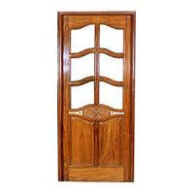
1. Γράφω τις λέξεις που δείχνουν οι εικόνες:

2. Διαβάζω τις λέξεις και τις συλλαβίζω:
Τρομάζω ___________________ τούρτα __________________
Κουβέρτα ___________________ μαθήτρια _________________
Τροχονόμος __________________ Τετάρτη __________________

3. Συμπληρώνω με τρ ή ρτ
……..αμπάλα κά………..α πα……..ίδα
Πο…..οφόλι με……..ησα επι…….έπω
Πό…….α βά……αχος χα…..αετός

4. Συμπληρώνω:

- Οι ημέρες της εβδομάδας που κάνουμε σχολείο είναι οι εξής:
Δευτέρα, _________________, __________________, Πέμπτη, Παρασκευή.
  - Το ένα τα πολλά
Η μαθήτρια
Ο τροχονόμος
Η γιορτή
Η τούρτα
Ο βάτραχος

